VaultAgent DOCX 多页导入测试文档
用于验证标题 段落 表格 图片和引用定位

测试说明
本文件为模拟资料，不包含真实业务结论。建议导入后针对章节、表格和图片分别提问，检查系统是否返回稳定且对应原文件位置的引用。
预期页数：约 12 页。每个模块强制从新页开始，便于核对多页文件的导入行为。

模块 01 导入验证

定位与检索检查
1.1 本节用于验证 VaultAgent 对常规 Word 正文的读取。文档导入后应保留当前标题路径，并将每个段落映射到稳定的文档内顺序，而不是虚构行号或页码。
1.2 测试时可以询问本节的主题、编号或表格字段。回答应引用对应段落或表格位置；如果资料不足，系统应说明限制，而不是把相邻章节的内容拼接为事实。
1.3 本段故意保留较长的句子来检查中文分块。重复导入同一文件时，内容哈希和不可变文件版本应共同决定索引行为；修改其中一句后，新的版本不应覆盖旧会话已经固定的证据快照。
检查字段 | 第 1 节样本值 | 预期解析结果
章节标题 | 模块 01 | headingPath
普通段落 | 顺序 01 | paragraph locator
引用位置 | 表格 01 | table locator
状态 | 可验证 | 可检索文本

内嵌图片检查
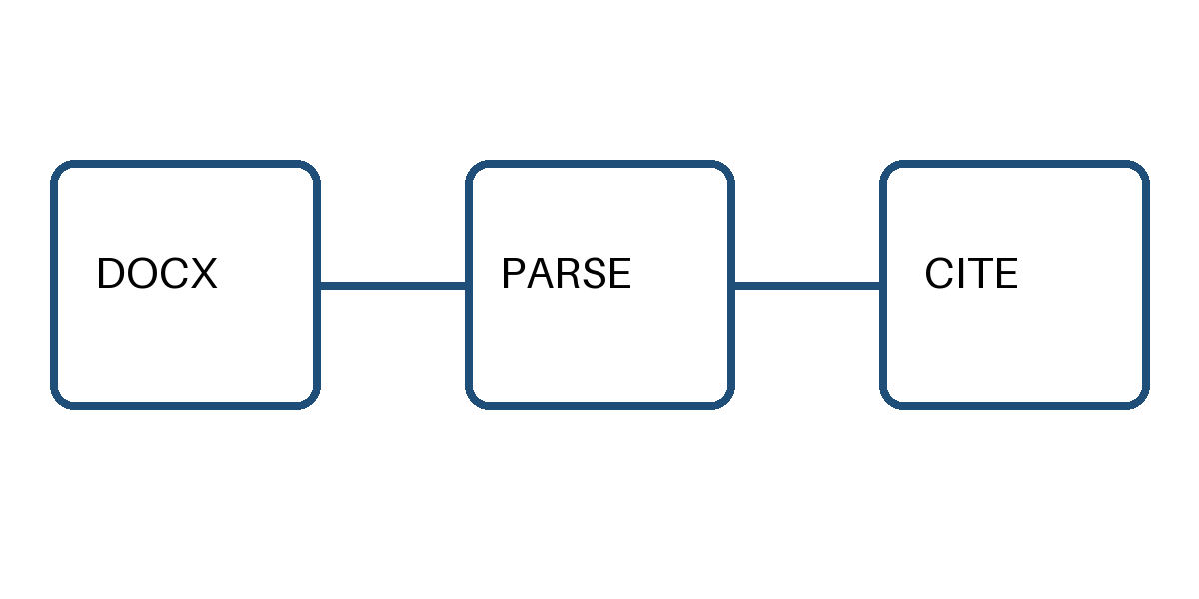
图 1 DOCX 解析与引用流程示意

模块 02 导入验证

定位与检索检查
2.1 本节用于验证 VaultAgent 对常规 Word 正文的读取。文档导入后应保留当前标题路径，并将每个段落映射到稳定的文档内顺序，而不是虚构行号或页码。
2.2 测试时可以询问本节的主题、编号或表格字段。回答应引用对应段落或表格位置；如果资料不足，系统应说明限制，而不是把相邻章节的内容拼接为事实。
2.3 本段故意保留较长的句子来检查中文分块。重复导入同一文件时，内容哈希和不可变文件版本应共同决定索引行为；修改其中一句后，新的版本不应覆盖旧会话已经固定的证据快照。
检查字段 | 第 2 节样本值 | 预期解析结果
章节标题 | 模块 02 | headingPath
普通段落 | 顺序 02 | paragraph locator
引用位置 | 表格 02 | table locator
状态 | 可验证 | 可检索文本

模块 03 导入验证

定位与检索检查
3.1 本节用于验证 VaultAgent 对常规 Word 正文的读取。文档导入后应保留当前标题路径，并将每个段落映射到稳定的文档内顺序，而不是虚构行号或页码。
3.2 测试时可以询问本节的主题、编号或表格字段。回答应引用对应段落或表格位置；如果资料不足，系统应说明限制，而不是把相邻章节的内容拼接为事实。
3.3 本段故意保留较长的句子来检查中文分块。重复导入同一文件时，内容哈希和不可变文件版本应共同决定索引行为；修改其中一句后，新的版本不应覆盖旧会话已经固定的证据快照。
检查字段 | 第 3 节样本值 | 预期解析结果
章节标题 | 模块 03 | headingPath
普通段落 | 顺序 03 | paragraph locator
引用位置 | 表格 03 | table locator
状态 | 可验证 | 可检索文本

模块 04 导入验证

定位与检索检查
4.1 本节用于验证 VaultAgent 对常规 Word 正文的读取。文档导入后应保留当前标题路径，并将每个段落映射到稳定的文档内顺序，而不是虚构行号或页码。
4.2 测试时可以询问本节的主题、编号或表格字段。回答应引用对应段落或表格位置；如果资料不足，系统应说明限制，而不是把相邻章节的内容拼接为事实。
4.3 本段故意保留较长的句子来检查中文分块。重复导入同一文件时，内容哈希和不可变文件版本应共同决定索引行为；修改其中一句后，新的版本不应覆盖旧会话已经固定的证据快照。
检查字段 | 第 4 节样本值 | 预期解析结果
章节标题 | 模块 04 | headingPath
普通段落 | 顺序 04 | paragraph locator
引用位置 | 表格 04 | table locator
状态 | 可验证 | 可检索文本

模块 05 导入验证

定位与检索检查
5.1 本节用于验证 VaultAgent 对常规 Word 正文的读取。文档导入后应保留当前标题路径，并将每个段落映射到稳定的文档内顺序，而不是虚构行号或页码。
5.2 测试时可以询问本节的主题、编号或表格字段。回答应引用对应段落或表格位置；如果资料不足，系统应说明限制，而不是把相邻章节的内容拼接为事实。
5.3 本段故意保留较长的句子来检查中文分块。重复导入同一文件时，内容哈希和不可变文件版本应共同决定索引行为；修改其中一句后，新的版本不应覆盖旧会话已经固定的证据快照。
检查字段 | 第 5 节样本值 | 预期解析结果
章节标题 | 模块 05 | headingPath
普通段落 | 顺序 05 | paragraph locator
引用位置 | 表格 05 | table locator
状态 | 可验证 | 可检索文本

模块 06 导入验证

定位与检索检查
6.1 本节用于验证 VaultAgent 对常规 Word 正文的读取。文档导入后应保留当前标题路径，并将每个段落映射到稳定的文档内顺序，而不是虚构行号或页码。
6.2 测试时可以询问本节的主题、编号或表格字段。回答应引用对应段落或表格位置；如果资料不足，系统应说明限制，而不是把相邻章节的内容拼接为事实。
6.3 本段故意保留较长的句子来检查中文分块。重复导入同一文件时，内容哈希和不可变文件版本应共同决定索引行为；修改其中一句后，新的版本不应覆盖旧会话已经固定的证据快照。
检查字段 | 第 6 节样本值 | 预期解析结果
章节标题 | 模块 06 | headingPath
普通段落 | 顺序 06 | paragraph locator
引用位置 | 表格 06 | table locator
状态 | 可验证 | 可检索文本

内嵌图片检查
图 6 DOCX 解析与引用流程示意

模块 07 导入验证

定位与检索检查
7.1 本节用于验证 VaultAgent 对常规 Word 正文的读取。文档导入后应保留当前标题路径，并将每个段落映射到稳定的文档内顺序，而不是虚构行号或页码。
7.2 测试时可以询问本节的主题、编号或表格字段。回答应引用对应段落或表格位置；如果资料不足，系统应说明限制，而不是把相邻章节的内容拼接为事实。
7.3 本段故意保留较长的句子来检查中文分块。重复导入同一文件时，内容哈希和不可变文件版本应共同决定索引行为；修改其中一句后，新的版本不应覆盖旧会话已经固定的证据快照。
检查字段 | 第 7 节样本值 | 预期解析结果
章节标题 | 模块 07 | headingPath
普通段落 | 顺序 07 | paragraph locator
引用位置 | 表格 07 | table locator
状态 | 可验证 | 可检索文本

模块 08 导入验证

定位与检索检查
8.1 本节用于验证 VaultAgent 对常规 Word 正文的读取。文档导入后应保留当前标题路径，并将每个段落映射到稳定的文档内顺序，而不是虚构行号或页码。
8.2 测试时可以询问本节的主题、编号或表格字段。回答应引用对应段落或表格位置；如果资料不足，系统应说明限制，而不是把相邻章节的内容拼接为事实。
8.3 本段故意保留较长的句子来检查中文分块。重复导入同一文件时，内容哈希和不可变文件版本应共同决定索引行为；修改其中一句后，新的版本不应覆盖旧会话已经固定的证据快照。
检查字段 | 第 8 节样本值 | 预期解析结果
章节标题 | 模块 08 | headingPath
普通段落 | 顺序 08 | paragraph locator
引用位置 | 表格 08 | table locator
状态 | 可验证 | 可检索文本

模块 09 导入验证

定位与检索检查
9.1 本节用于验证 VaultAgent 对常规 Word 正文的读取。文档导入后应保留当前标题路径，并将每个段落映射到稳定的文档内顺序，而不是虚构行号或页码。
9.2 测试时可以询问本节的主题、编号或表格字段。回答应引用对应段落或表格位置；如果资料不足，系统应说明限制，而不是把相邻章节的内容拼接为事实。
9.3 本段故意保留较长的句子来检查中文分块。重复导入同一文件时，内容哈希和不可变文件版本应共同决定索引行为；修改其中一句后，新的版本不应覆盖旧会话已经固定的证据快照。
检查字段 | 第 9 节样本值 | 预期解析结果
章节标题 | 模块 09 | headingPath
普通段落 | 顺序 09 | paragraph locator
引用位置 | 表格 09 | table locator
状态 | 可验证 | 可检索文本

模块 10 导入验证

定位与检索检查
10.1 本节用于验证 VaultAgent 对常规 Word 正文的读取。文档导入后应保留当前标题路径，并将每个段落映射到稳定的文档内顺序，而不是虚构行号或页码。
10.2 测试时可以询问本节的主题、编号或表格字段。回答应引用对应段落或表格位置；如果资料不足，系统应说明限制，而不是把相邻章节的内容拼接为事实。
10.3 本段故意保留较长的句子来检查中文分块。重复导入同一文件时，内容哈希和不可变文件版本应共同决定索引行为；修改其中一句后，新的版本不应覆盖旧会话已经固定的证据快照。
检查字段 | 第 10 节样本值 | 预期解析结果
章节标题 | 模块 10 | headingPath
普通段落 | 顺序 10 | paragraph locator
引用位置 | 表格 10 | table locator
状态 | 可验证 | 可检索文本

